赣州市医疗保障局上犹分局
2025年预算公开

目 录

第一部分 单位概况
一、主要职责
二、机构设置及人员情况
第二部分 2025年单位预算表
一、《收支预算总表》
二、《单位收入总表》
三、《单位支出总表》
四、《财政拨款收支总表》
五、《一般公共预算支出表》
六、《一般公共预算基本支出表》
七、《财政拨款“三公”经费支出表》
八、《政府性基金预算支出表》
九、《国有资本经营预算支出表》
十、《项目绩效目标表》
第三部分 2025年单位预算情况说明
一、2025年单位预算收支情况说明
二、2025年“三公”经费预算情况说明
第四部分 名词解释
第一部分 单位概况

一、主要职责
（一）负责组织实施全县城乡居民医疗保险、城镇职工基本医疗保险、生育保险业务经办管理工作，包括医疗保险参保登记变更、缴费基数、待遇支付审核、信息档案管理等，办理医疗保险关系的建立、转移、接续和终止手续；建立医疗保险参保档案、缴费记录和个人账户。
（二）负责组织实施全县贯彻执行全省统一的药品、医用耗材、医疗服务项目、医疗服务设施等医保目录和支付标准。
（三）负责组织实施全县城乡居民贫困人口疾病商业补充保险的政策宣传、资金筹集、指导和协调中标商业保险公司开展业务经办、待遇支付审核等工作。
（四）负责组织实施全县定点医疗机构和定点零售药店的服务协议的签订，医药费用的审核与拨付、定期考核及日常监督检查管理工作。
（五）负责建立健全医疗保障基金安全防控机制，建立健全医疗保障信用评价体系和信息披露制度，监督管理纳入医保支付范围的医疗服务行为和医疗费用，规范医保经办业务，依法查处医疗保障领域违法违规行为。
（六）负责医疗保障经办管理、公共服务体系和信息化建设。组织实施和完善异地就医管理和费用结算政策。
二、机构设置及人员情况
2025年赣州市医疗保障局上犹分局共有预算单位2个，包括：赣州市医疗保障局上犹分局、赣州市医疗保障基金 管理中心上犹分中心。
2025年赣州市医疗保障局上犹分局5个内室科室，分别为：分别是办公室、综合业务股、定点管理与稽核执法股、基金运行股、经办服务股。
编制人数小计27人，其中：行政编制人数5人，参照公务员法管理的事业编制人数0人，事业编制人数21人。实有人数27人，其中：在职人数小计22人，行政在职人数5人，参照公务员法管理的事业单位在职人数0人，事业单位在职人数17人。离休人数小计0人，退休人数小计5人，遗属人数0人。

第二部分 2025年单位预算表
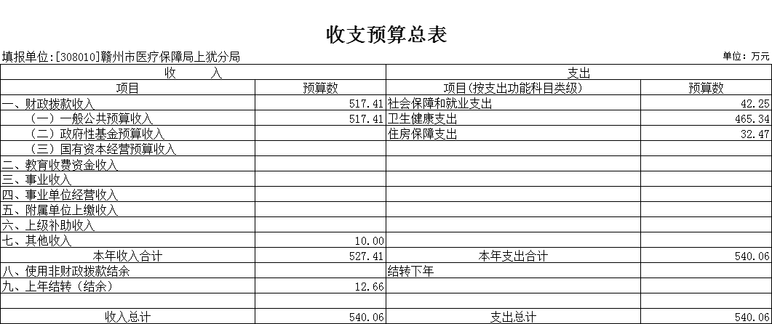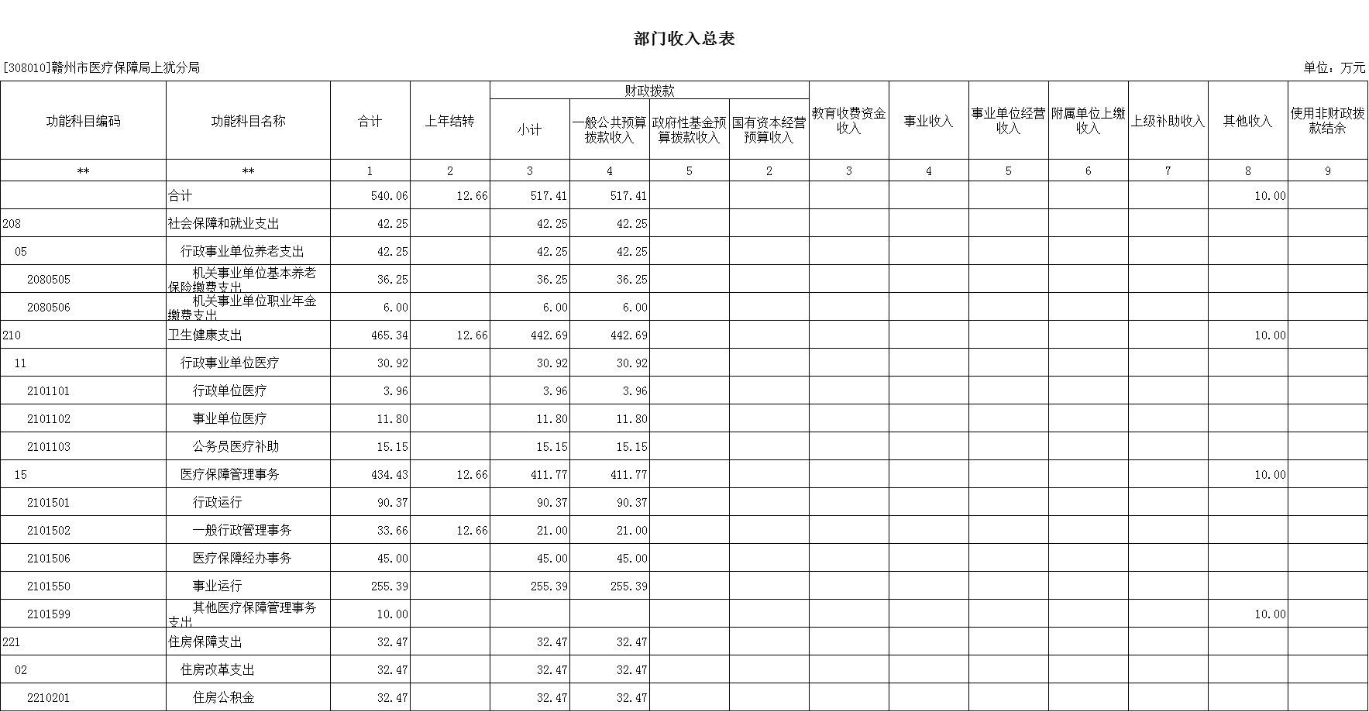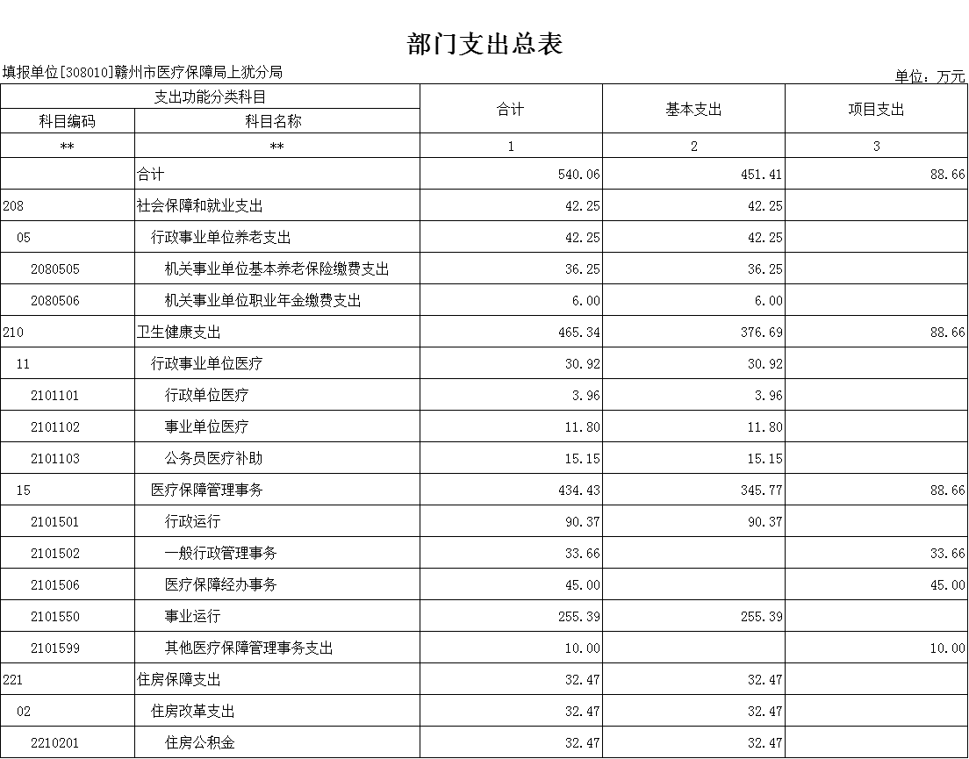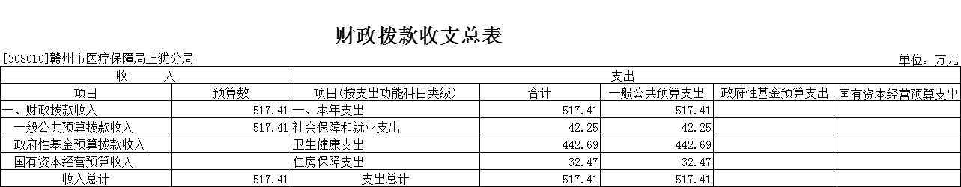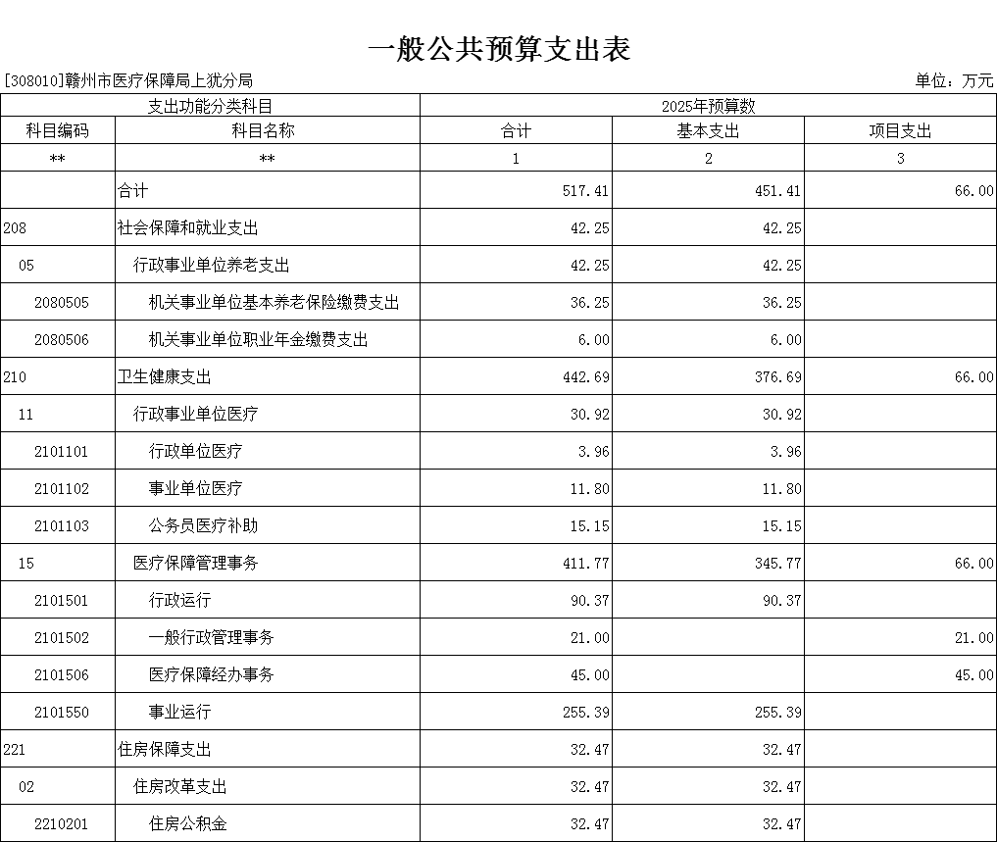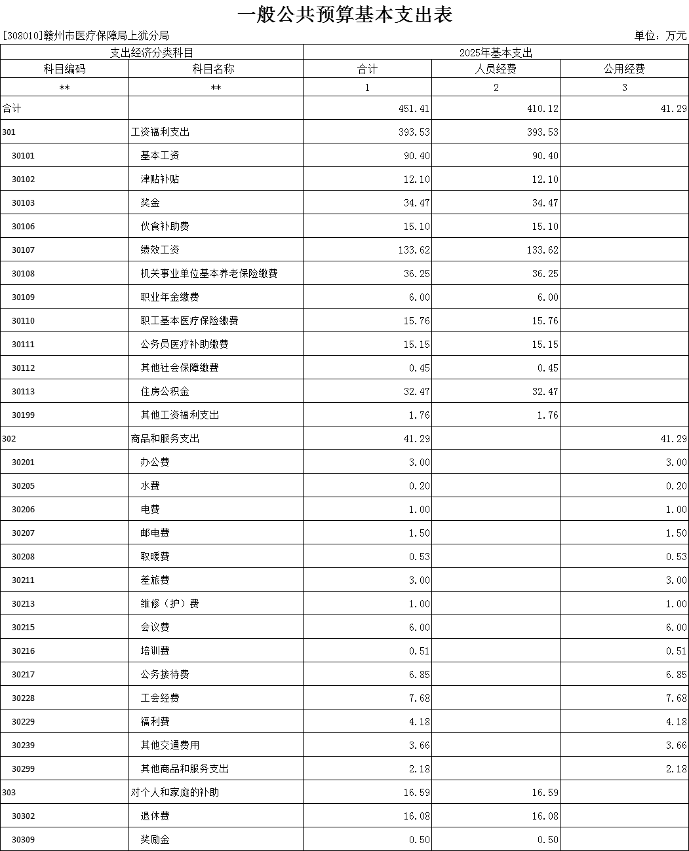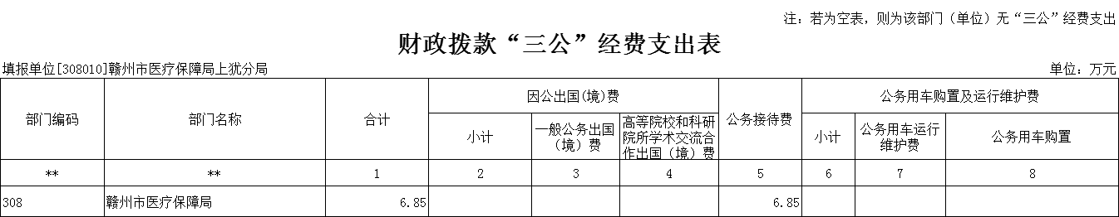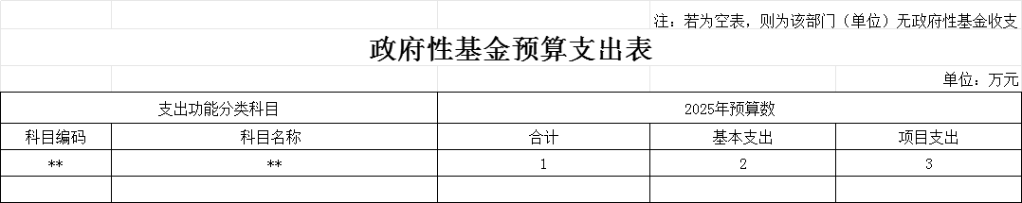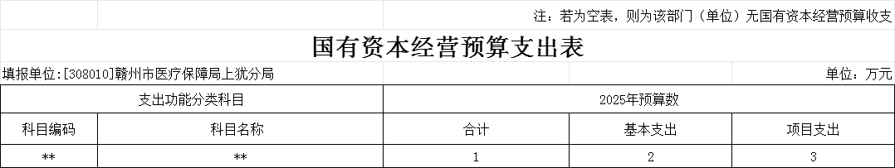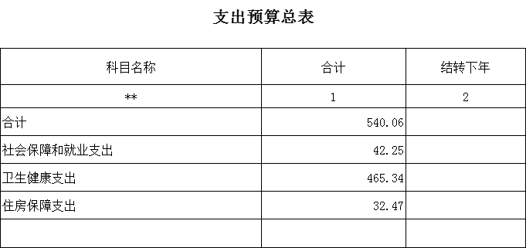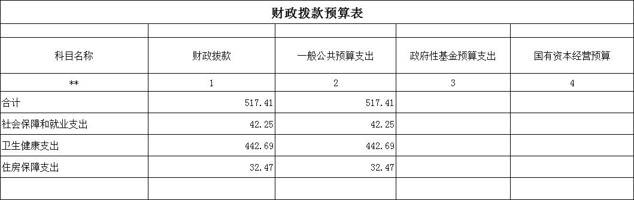

- 2025年单位预算情况说明

一、2025年单位预算收支情况说明
（一）收入预算情况
2025年赣州市医疗保障局上犹分局收入预算总额为517.41万元，较上年预算安排增加32.08万元。增加的主要原因为人员增加，工资及基础绩效的增加。其中：财政拨款收入517.41万元，较上年预算安排增加32.08万元；上年结转结余0万元，较上年预算安排增加32.08万元。
（二）支出预算情况
2025年赣州市医疗保障局上犹分局支出预算总额为517.41万元，较上年预算安排增加32.08万元，其中：
按支出项目类别划分：基本支出517.41万元，较上年预算安排增加32.08万元，其中：工资福利支出393.53万元、商品和服务支出41.29万元、对个人和家庭的补助16.59万元、资本性支出0万元；项目支出66万元，较上年预算安排减少14.58万元，其中：工资福利支出13.9万元、商品和服务支出47.8万元、对个人和家庭的补助0万元、资本性支出4.3万元。
按支出功能科目划分：社会保障和就业支出42.25万元，较上年预算安排增加减少6.54万元；卫生健康支出442.69万元，较上年预算安排增加35.48万元；住房保障支出32.47万元；较上年预算安排增加3.14万元。
按支出经济分类划分：工资福利支出393.53万元，较上年预算安排增加27.75万元；商品和服务支出41.29万元，较上年预算安排增加2.82万元；对个人和家庭的补助16.59万元，较上年预算安排增加16.09万元。
（三）财政拨款支出情况
2025年赣州市医疗保障局上犹分局财政拨款支出预算总额为451.41万元，较上年预算安排减少16.88万元。
按支出功能科目划分：一般公共服务支出451.41万元；社会保障和就业支出42.25万元；卫生健康支出442.69万元；住房保障支出32.47万元。
按支出项目类别划分：基本支出451.41万元，较上年预算安排减少16.88万元，其中：工资福利支出393.53万元，商品和服务支出41.29万元，对个人和家庭的补助16.59万元，资本性支出0万元。项目支出66万元，较上年预算安排减少14.58万元，其中：工资福利支出13.9万元，商品和服务支出47.8万元，对个人和家庭的补助0万元，资本性支出4.3万元。
（四）政府性基金情况
2025年赣州市医疗保障局上犹分局没有使用政府性基金预算拨款安排的支出。
（五）国有资本经营情况
2025年赣州市医疗保障局上犹分局没有使用国有资本经营预算拨款安排的支出。
（六）机关运行经费等重要事项的说明
2025年机关运行经费预算41.29万元，比2024年预算增加2.82万元，增长0.6%。
按照财政部《地方预决算公开操作规程》明确的口径，机关运行费指各部门的公用经费，包括办公及印刷费、邮电费、差旅费、会议费、福利费、日常维修费、专用材料及一般设备购置费、办公用房水电费、办公用房取暖费、办公用房物业管理费、公务用车运行维护费以及其他费用。
（七）政府采购情况
2025年本单位政府采购总额4.3万元，其中：政府采购货物预算4.3万元， 政府采购工程预算0万元， 政府采购服务预算0万元。
（八）国有资产占有使用情况
截至2024年底， 本单位共有车辆0辆，其中：一般公务用车实有数0辆，执法执勤用车实有数0辆。
2025年单位预算安排购置车辆0辆，安排购置单位价值200万元以上大型设备具体为0。
（九）赣州市医疗保障局上犹分局项目情况说明
2025年赣州市医疗保障局上犹分局对项目支出全面实施绩效目标管理。根据以前年度绩效评价结果，优化2025年预算安排，并进一步改进管理、完善政策。2025年赣州市医疗保障局上犹分局预算安排项目3个，项目预算金额合计125万元，其中：2024 年医保执收工作经费项目70万元，各分局医疗保障专项经费项目45万元，其他收入资金项目 10万元。
各分局医疗保障专项经费
（1）项目概述：推进医疗保障市级统筹改革工作，更好地保障参保人员合法权益，增强医疗保障的公平性、协调性，让人民群众在医疗保障领域有更多获得感、幸福感、安全感。
（2）立项依据：根据《赣州市医疗保障市级统筹改革实施方案》（赣市办字〔2020〕18号）。
（3）实施主体：赣州市医疗保障局上犹分局
（4）实施方案：通过深化医疗保障制度改革，实行全市医疗保障部门垂直管理，实施医疗保险基金市级统收统支，促进医疗救助统筹层次与基本医疗保险统筹层次相衔接、相适应，建立管用高效的医保支付机制，健全严密有力的基金监管机制，建立和完善覆盖全民、城乡统筹、权责清晰、可持续的多层次医疗保障体系。
（5）实施周期：当年项目
（6）年度预算安排：125万元
（7）绩效目标和指标：绩效目标详见附表
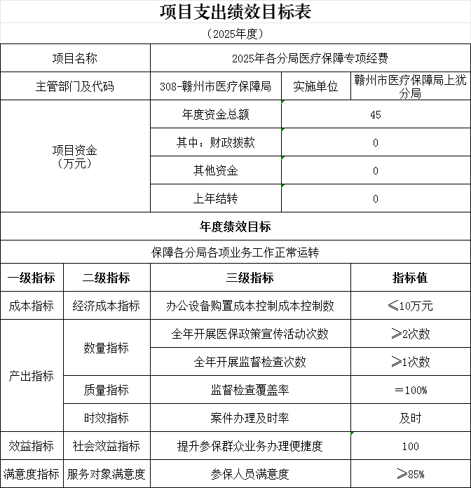
二、2025年“三公”经费预算情况说明
2025年赣州市医疗保障局上犹分局“三公”经费财政拨款安排6.85万元，其中：
因公出国（境）费0万元，比上年增（减）0万元，主要原因是：与上年安排保持一致。
公务接待费6.85万元，比上年增（减）0万元，与上年安排保持一致。
公务用车运行维护费0万元，比上年增（减）0万元，主要原因是单位无公务用车。
公务用车购置费0万元，比上年增（减）0万元，主要原因是：与上年安排保持一致。

- 名词解释

一、收入科目
各部门结合实际进行解释。
（一）财政拨款：指市级财政当年拨付的资金。
（二）教育收费资金收入：反映实行专项管理的高中以上学费、住宿费，高校委托培养费，函大、电大、夜大及短训班培训费等教育收费取得的收入。
（三）事业收入：指事业单位开展专业业务活动及辅助活动取得的收入。
（四）事业单位经营收入：指事业单位在专业业务活动及辅助活动之外开展非独立核算经营活动取得的收入。
（五）附属单位上缴收入：反映事业单位附属的独立核算单位按规定标准或比例缴纳的各项收入。包括附属的事业单位上缴的收入和附属的企业上缴的利润等。
（六）上级补助收入：反映事业单位从主管部门和上级单位取得的非财政补助收入。
（七）其他收入：指除财政拨款、事业收入、事业单位经营收入等以外的各项收入。
（八）使用非财政拨款结余：填列历年滚存的非限定用途的非统计财政拨款结余弥补收支差额的数额。
（九）上年结转和结余：填列上年全部结转和结余的资金数，包括当年结转结余资金和历年滚存结转结余资金。
二、支出科目
（一）一般公共服务支出：一般公共服务支出517.41万元
（二）社会保障和就业支出：社会保障和就业支出42.25万元卫生健康支出442.69万元；住房保障支出32.67万元。
三、相关专业名词
（一）机关运行费：指用于一般公共预算财政拨款安排的为保障行政单位（含参照公务员法管理的事业单位）运行用于购买货物和服务的各项资金，包括办公费、印刷费、邮电费、差旅费、会议费、福利费、日常维修费、专用材料及一般设备购置费、办公用房水电费、办公用房取暖费、办公用房物业管理费、公务用车运行维护费以及其他费用。
（二）“三公”经费：指用财政拨款安排的因公出国（境）费、公务用车购置及运行维护费和公务接待费。其中，因公出国（境）费反映单位公务出国（境）的国际旅费、国外城市间交通费、住宿费、伙食费、培训费、公杂费等支出；公务用车购置及运行维护费反映单位公务用车车辆购置支出（含车辆购置税、牌照费），按规定保留的公务用车燃料费、维修费、过桥过路费、保险费、安全奖励费 用等支出；公务接待费反映单位按规定开支的各类公务接待（含外宾接待）支出。

